Święto Bożego Miłosierdzia

Najpiękniejsze święta to takie, których świętowanie wypływa od samego zainteresowanego. Niedziela Miłosierdzia Bożego, tradycyjnie zwana Białą Niedzielą, została ustanowiona na prośbę samego Pana Jezusa – obchodzimy ją tydzień po świętach Wielkanocnych.

Temat ten wydaje się dla dzieci nawet bardziej zawiły i skomplikowany, niż samo Zmartwychwstanie, bo jak małemu człowiekowi opowiedzieć o czymś, co wydarza się w sercu człowieka? W tej katechezie spróbujemy zmierzyć się z tym tematem.
Zacznijmy od piosenki, bardzo lubianej przez dzieci, która uczy słów „Jezu, ufam Tobie”:
https://www.youtube.com/watch?time_continue=1&v=Cd8fDu03gf0&feature=emb_logo

Cała historia tego święta zaczyna się oczywiście od postaci św. siostry Faustyny Kowalskiej. Jej historię fantastycznie opowiada bajka z cyklu „Aureola”, produkowana i wydawana przez Wydawnictwo „Promyczek”. Wiele dzieci doskonale zna refren tytułowej piosenki!
https://www.youtube.com/watch?time_continue=1&v=WJ9c0lJPCRQ&feature=emb_logo

Wiemy już, kim była Sekretarka Bożego Miłosierdzia i jaka wiąże się z nią historia. Ale czy na pewno wiemy, jak właściwie działa Boże miłosierdzie? Niech pomocą w wyjaśnieniu trudnych, teologicznych treści będzie prosta, działająca na wyobraźnię historia. Usiądźmy wygodnie i posłuchajmy…
https://www.youtube.com/watch?time_continue=1&v=Tb7v0AYGHTw&feature=emb_logo
Najlepsze historie to takie, które można opowiadać w kółko i wypróbowywać różne ich elementy. Dzieci uwielbiają eksperymenty. Dlatego dzisiaj spróbujemy wykonać eksperyment pokazany w opowiadaniu. Do jego przeprowadzenia potrzebujemy:
- szablon Jezusa Miłosiernego
- kredki
- kartkę z bloku technicznego
- foliową koszulkę
- gąbkę (wystarczy do naczyń)
- czerwoną kartkę
- marker permanentny
- klej, nożyczki
- odrobinę wody
- chusteczki
- folię (do zabezpieczenia blatu)

Jezus miłosierny:

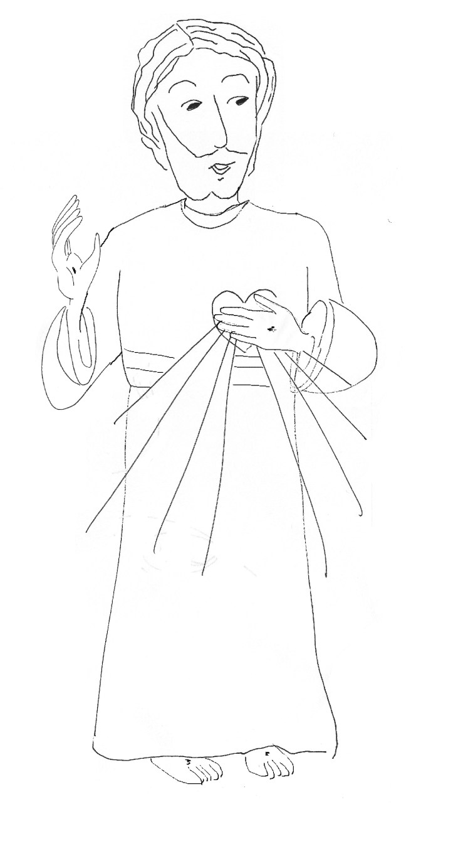

https://www.youtube.com/watch?time_continue=1&v=RCZ80heP7So&feature=emb_logo
Panie Jezu miłosierny, naucz nas żałować za zło i z radością przyjmować Twoje miłosierdzie!

